Gottesdienste

Sonntags 17.00 Uhr

Parallel zum Gottesdienst Kinderkirche (nicht während der Schulferien)
A = Abendmahl LKS = Sprechstunde Leitungskreis
Januar
06.01. Leitung : Dr. Ingrid Marinesse
A Predigt : Dr. Gossmann
Lobpreis : Jakobsleiter

13 01. Leitung : Elisabeth Kath
LKS Predigt : Christoph Mohr
Lobpreis : Christoph Mohr
Kollekte : GGE Nord
20. 01. Leitung : Elisabeth Kath
Predigt : Martin Stegmeyer
Lobpreis : 4 Immanuel

27.01. Leitung : Dieter Carl
Predigt : Thies Haage
A Lobpreis : 4 Immanuel
Kollekte : Holocaust -Gedenktag

Februar
03.02 Leitung : Dr. Steffen
: Predigt : Dr. Steffen
A Lobpreis : Jakobsleiter
Kollekte : Jerusalem Gemeinde

10.02. Leitung : Dieter Carl
LKS Predigt : Christoph Mohr
Lobpreis : Christoph Mohr

17.02. Heilungsdottesdienst
Leitung : Peer Lichtenberg
A Predigt : Peer Lichtenberg
Lobpreis : 4Immanuel
Kollekte : Bibel TV

24.02. Leitung : Helmut Stratmann
A Predigt : Dr. Gossmann
Lobpreis : 4 Immanuel



Die Geistliche Gemeinde-Erneuerung in der Evangelischen Kirche (GGE) versteht sich als Teil der weltweiten charismatischen Erneuerungsbewegung. Sie sieht ihre Aufgabe darin, an einer geistlichen Erneuerung der Evangelischen Kirche mitzuarbeiten.

Wir möchten zu einer persönlichen Umkehr zu Jesus Christus, zur Annahme der Einladung zum Fest der Versöhnung mit Gott, und zur Bitte um die Kraft des Heiligen Geistes und seiner Gaben ermutigen.

Schäferkampsallee 36
20357 Hamburg

Gemeindeleiter: Dipl. Theologe
Frank Feldhusen 040/68998039

Büro Anke Detlefs: 040 / 40 82 87
Fax: 040 / 41 35 57 00

Bankverbindung: EDG Kiel,
BLZ 210 602 37 Kto. 476 196
www.immanuel-gemeinschaft.de info@immanuel-gemeinschaft.de

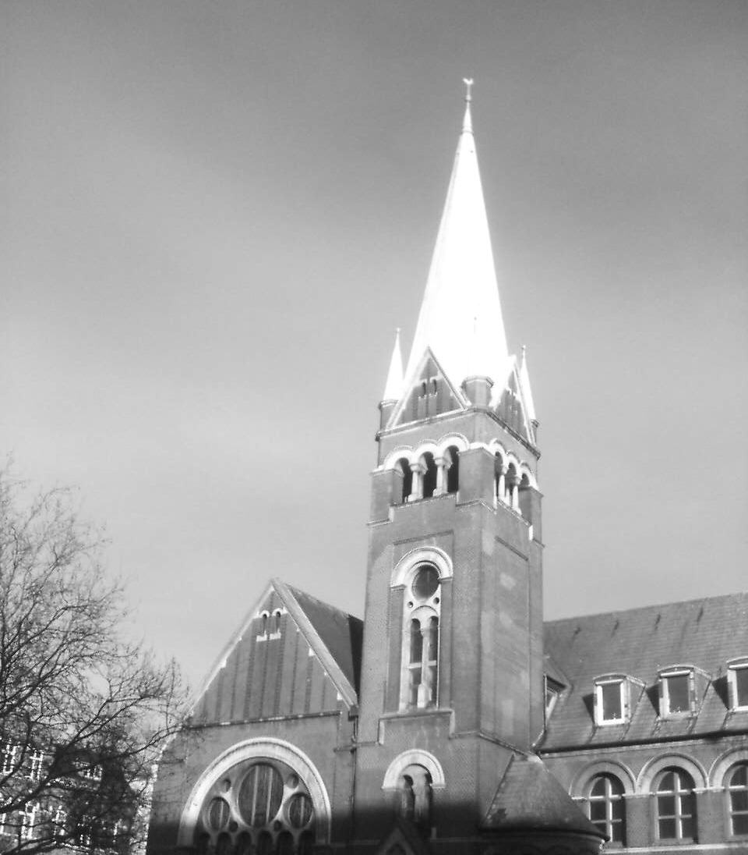

Gemeindebrief
Januar-Februar 2013

Dem König aber, dem unvergänglichen, unsichtbaren, alleinigen Gott sei Ehre und Herrlichkeit von Ewigkeit zu Ewigkeit. Amen. (1. Tim.1,17)

Für die Welt endet das Jahr am 31.Dezember. Ihre Kalender zeigen den letzten Tag an, und es beginnt ein neues Jahr. Das Ende des Jahres für Christen ist der Tag vor dem 1. Advent. Der 1. Adventssonntag zeigt an, dass es auf den Geburtstag Jesu zugeht, den wir am 24. Dezember feiern. Am 1. Advent liegt ein Jahr hinter uns, das mit dem Gedenken an unsere Verstorbenen am Sonntag zuvor zum Abschluss kommt. Der Tod steht am Ende unseres Lebens. Der Beginn des Kirchenjahres erinnert uns jedoch daran, dass der Tod nicht das letzte Wort hat. Alles was mit ihm zuende zu sein schien, erscheint im Lichte Jesu auf eine neue unbekannte Art und Weise zum Leben zu erwachen. Johannes hat das so ausgedrückt: So sehr hat Gott die Welt geliebt, dass Er seinen einzigen Sohn gab, damit jeder, der an ihn glaubt, nicht verloren geht, sondern ewiges Leben hat. Mit dem Ausdruck „ewiges Leben“ gibt uns der Allmächtige einen wunderbaren Hinweis auf eine Wirklichkeit, die nur der verstehen kann, der von neuem geboren worden ist. Diese Wirklichkeit beschreibt die Bibel als Reich Gottes, bevölkert von Menschen, denen Gott ein neues Herz geschenkt hat, Bewohner der neuen Schöpfung, benannt als neues Jerusalem unter einem neuen Himmel auf einer neuen Erde.

Das alles darf Johannes sehen und beschreibt es am Ende der Offenbarung für uns als ein Sein in Gemeinschaft mit Gott, in dem es keinen Tod und keine Finsternis mehr geben wird. Der Hebräerbrief führt im 13. Kapitel etwas aus, das diese Zukunft wohl voraussetzt und uns als Jahreslosung begleiten soll:

Wir haben hier keine bleibende Stadt, sondern die zukünftige suchen wir (Hebr. 13,14).

Und fügt hinzu: Durch Jesus nun lasst uns Gott stets ein Opfer des Lobes darbringen ! Das ist:
Frucht der Lippen, die Seinen Namen bekennen. Das Wohltun und Mitteilen aber vergesst nicht! Denn an solchen Opfern hat Gott Wohlgefallen.

Jeder, der das mit erwecktem Herzen liest, versteht sogleich, dass hier von den beiden Realitäten die Rede ist, von der sichtbaren und der zukünftigen, noch nicht sichtbaren Welt. Deshalb steht am Anfang dieses Gemeindebriefes das Lob Gottes. Durch unser Gotteslob. Wohltun und Zeugnisgeben nehmen wir vorweg, was das Reich Gottes ausmacht und in der unsichtbaren Welt bereits vollzogen ist. In der Nachfolge Jesu ist das Reich Gottes nahe herbeigekommen zum Wohlgefallen Gottes.

Ich verhehle nicht, dass das Leben in den zwei Realitäten nicht leicht und nur möglich ist, weil Gott uns hilft und immer wieder Mut zuspricht. Mein Herz ist schwer, wenn ich an kranke Mitglieder unserer Gemeinde denke und Gott klage, dass sie noch nicht gesund sind. Oder wenn ich an solche unter uns denke, die, warum auch immer, große Probleme haben. Dennoch vertraue ich Gott und lade Euch ein, das ebenso zu tun, dass Er mit uns allen zum Ziel kommt. Das gilt auch für Israel mit seinen vielen Feinden. Es ist und bleibt sein Volk, und Er beschützt es. Darum segne ich im Namen unserer Gemeinschaft dieses Volk und seine Leiter. Und dasselbe tue ich mit der Jerusalem-Gemeinde und mit unserer Gemeinschaft.
Gelobt sei Gott, der mein Gebet nicht verwirft noch seine Güte von mir wendet (Ps.66,20) !
Dieter Carl

Weitere Termine Weitere

Januar

Mi 02.01.19.00 h GEMEINDEGEBET
Dank und Fürbitte für die Gemeinde. Gebet ist die Grundlage unserer Arbeit.
Alle Gemeindeglieder sind eingeladen

Fr. 04.01 19.30 h ANBETUNG 165
Gott loben, berührt und beschenkt werden

Fr. 18.01 19.30 h GEBET FÜR KRANKE

Fr. 25.0119.30 h Hörendes Gebet

Februar

Mi.06.02. 19.00 h GEMEINDEGEBET
Dank und Fürbitte für die Gemeinde. Gebet ist die Grundlage unserer Arbeit.
Alle Gemeindeglieder sind eingeladen

Fr. 01.02 19.30 h ANBETUNG 165
Gott loben, berührt und beschenkt werden

Fr. 08.02 19.30 Wort und Wein
Wie können wir „in Jesus“ und „Jesus in uns“ durch den gewöhnlichen Alltag gehen, Gottes Wort hören, verköstigen und seinen Ratschluß beherzigen?

Fr.15.02. 19.30 Uhr GEBET FÜR KRANKE

